Задание 3. Найди животное, которое умеет ходить, бегать, лазать, плавать. Соедини картинку с правильным ответом.
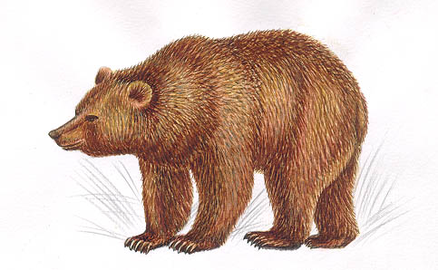 | ходить  плавать  бегать  лежать  лазать

